Gan ddefnyddio fframwaith Entrecomp, gwerthuswch yn feirniadol eich creadigrwydd a'ch menter eich hun ac ystyried sut y gallech chi ddatblygu sgiliau creadigol a mentrus dysgwyr cynradd trwy'ch addysgeg eich hun.
Cyflwyniad
Bwriad y traethawd hwn yw gwerthuso creadigrwydd a menter fy hun ac ystyried sut fydd sgiliau creadigrwydd dysgwyr cynradd yn gallu cael ei ddatblygu trwy addysgeg fy hun. Bwriadir trafod creadigrwydd mewn addysg gan gynnwys ei phwysigrwydd a dadansoddi’r manteision a’r heriau o ran dysgu creadigrwydd mewn addysg. Hoffir trafod hefyd sut allai creadigrwydd plant cael ei ddatblygu yn y dosbarth wrth ddefnyddio strategaethau amrywiol wrth gefnogi hyn a theoriwyr, modelau a beirniadau gwahanol.
Medrir diffinio creadigrwydd mewn nifer o ffyrdd gwahanol am nid oes un diffiniad yn unig ar gael am fod creadigrwydd yn agwedd sy’n unigryw i bob person. Amlygir yn narlith Hopwood (2018) bod Sharp (2004) yn meddwl mai creadigrwydd yw'r defnydd o ddychymyg, gwreiddioldeb, datrys problemau a’r gallu i gynhyrchu rhywbeth o werth. Awgrymir hyn bod nifer o elfennau i greadigrwydd sy’n dangos bod unigolyn yn gallu dangos unrhyw un o’r elfennau yma i fod yn greadigol. Diffinnir Sir Ken Robinson (2015) creadigrwydd fel, “Creativity is putting your imagination to work.” Dengys hyn eto bod diffiniad creadigrwydd ddim mor eglur â ni am ei fod yn agwedd eang sydd â nifer o elfennau yng nglŵm a fe.
Felly, yn ôl Grigonis (2018) nid yw addysgu creadigrwydd a datrys problemau creadigol yn debyg i addysgu mathemateg lle bydd dim ond un ateb i’r cwestiwn a rhoddwyd. Os yw'r disgybl yn creu rhywbeth yr un fath â'r hyn a wnaeth yr athro, nid ni yw creadigrwydd o reidrwydd. Er bod ymchwil yn awgrymu bod creadigrwydd yn dod o bersonoliaethau a phrofiadau’r disgyblion, fe all dysgu creadigrwydd yn y dosbarth helpu’r disgyblion i droi syniad i mewn i syniad gorffenedig.
Yr ail bwynt dylid ystyried yw pwysigrwydd dysgu creadigrwydd yn y dosbarth. Noda Sir Ken Robinson (2018) “I believe that creativity is as important as literacy and we should treat it with the same significance.” Awgrymir hyn bod creadigrwydd yr un mor bwysig â phynciau eraill megis llythrennedd ac felly, dylai creadigrwydd cael ei gynnwys yn gyfartal yn nosbarthiadau ysgolion. Cytynwyd Pitcher (2014) am ei fod yn pwysleisio bod creadigrwydd yn y dosbarth yn hollol bwysig. Dweda Pitcher, “Such an environment will stimulate their minds and make them much better learners and thinkers. ... Having a stimulating environment will stimulate the students to do well and strive to do better.” Amlygir hyn bod dysgu creadigrwydd yn y dosbarth yn bwysig am ei fod yn datblygu disgyblion yn emosiynol i weithio tuag at ei thargedau a sicrhau ei bod yn llwyddo yn ei gwaith.
Gwyddys bod agweddau cadarnhaol a heriau yn codi o fewn dysgu bron pob pwnc neu faes dysgu yn yr ysgol. Yn ôl ymchwil Levy (2017), dwedir bod nifer o fanteision wrth ddysgu creadigrwydd yn y dosbarth megis bod dysgu creadigrwydd yn gallu darparu ymarferion iaith i’r disgyblion heb iddynt wybod ei bod yn ymarfer ei phatrymau geirfa neu ramadeg. Er enghraifft drwy ddefnydd o gan neu rigymau. Nodir gan Theachthought (2018) bod creadigrwydd yn helpu disgyblion i fynegi ei hun mewn ffyrdd gwahanol megis mewn drama, caneuon, dawns neu hyd yn oed darnau o gelf. Dengys hyn bod dysgu creadigrwydd yn y dosbarth yn cael agwedd bositif ar ddisgyblion.
Wrth fynd yn erbyn a hyn, mae yna heriau wrth ddysgu creadigrwydd yn y dosbarth megis asesu creadigrwydd disgyblion. Gan fod creadigrwydd yn agwedd mor eang, gwelir rhai athrawon hi’n anodd asesu creadigrwydd plant am fod nifer o elfennau o fewn creadigrwydd. Yn ôl Rogers et al., (2005) mynegir bod pob disgybl yn dangos rhyw elfen o greadigrwydd ar ryw lefel ac felly dwedir, “effort can be assessed but not creativity itself'.” Amlygir hyn bod hi’n anodd asesu creadigrwydd ac felly dim ond gallu asesu ymdrech y plant sy’n gallu cael ei wneud.
Er hyn, amlygir yn narlith Jones (2018) yn ôl ymchwil Guildford (1966-1974) creuir profion o’r enw ‘Torrence tests’ a fydd yn gallu cael ei ddefnyddio i asesu creadigrwydd unigolion. Medrir gwneud hyn wrth asesu’r unigolyn yn erbyn pedwar elfen sef ymhelaethiad, gwreiddioldeb, rhuglder a hyblygrwydd y person. Mynegir hyn bod ffyrdd i gael i asesu disgyblion yn ôl ei chreadigrwydd, ond efallai nid yw’r strategaeth hon yn cyd-fynd a’r ffyrdd traddodiadol o asesu disgyblion sydd yn creu trafferth i athrawon.
Prif gorff
Asesir lefelau creadigrwydd gan ddefnyddio’r fframwaith ‘Entrecomp’ sef fframwaith sydd yn sefydlu pont rhwng byd addysg a gwaith. Creuwyd y fframwaith gan Andy a Catherine Peneluna am eu bod yn cyd-fynd a’r newidiadau yn addysg megis y cwricwlwm ac edrych ar sgiliau’r dyfodol megis y 21ain ganrif am fod addysg heddiw ddim yn gweithio i’r un pwrpas a’r gorffennol. Yn ôl Bacigalupo et al., (2016) mae’r fframwaith yn cael ei gymryd fel cyfeiriad gan unrhyw fenter sy'n anelu at feithrin dysgu entrepreneuraidd. Mae'r fframwaith yn ffynhonnell ysbrydol hyblyg, sydd yn gallu cael, ei ddefnyddio neu ei addasu i gefnogi cyd-destunau gwahanol. Nodir bod y fframwaith yn gallu chwarae rôl bwysig yng ngwaith athrawon am ei fod yn gallu helpu nhw i ddatblygu nifer o sgiliau wrth ddysgu creadigrwydd i’w disgyblion. Er hyn, nid yw’r fframwaith wedi cael eu defnyddio eto allan yn y byd addysg.
Yn wrthwyneb a hyn, nid dim ond y fframwaith ‘entrecomp’ o reidrwydd sydd ar gael i asesu creadigrwydd unigolion.
Dengys ymchwil bod ysgol Ynys Tawe (2018) yn defnyddio'r ‘Leonardo effect’ yn ei hysgol nhw er mwyn datblygu creadigrwydd eu disgyblion. Pwrpas y ‘Leonardo effect’ yw caniatáu i blant gymryd rhan yn y broses o gynllunio er mwyn sicrhau eu bod yn teimlo eu bod yn cael eu gwerthfawrogi a'u bod yn berchen arno. Mae’n sicrhau hefyd bod y thema yn canolbwyntio ar y plentyn a hefyd yn adlewyrchu eu syniadau yn hytrach na chael eu harwain gan athrawon. Adlewyrcha bod yr addysgu yn seiliedig ar ddysgu seiliedig ar sgiliau ac nid ar wybodaeth y plentyn, felly sicrheir hyn y cynnydd trwy gydol y broses yn hytrach na’r canlyniad. Amlyga hyn bod gwahanol ffyrdd o ddatblygu ac asesu creadigrwydd ac felly nid yw pob model yn gweithio i bob ysgol.
O ran fy menter a chreadigrwydd fy hun fel athrawes, credaf fy mod yn weddol greadigol o ran dysgu rhai o’r elfennau megis celf a cherddoriaeth. Gan fy mod yn berson sydd yn cymryd diddordeb o fewn y meysydd yma a hefyd am fy mod yn chwarae offeryn, credaf dyma pam rwyf yn dangos hyder wrth ddysgu’r pynciau yma yn y dosbarth. Er hyn mae gennyf wendidau wrth fod yn greadigol o ran gweld hi’n anodd datblygu elfennau creadigol yn unigol am fod gwell gennyf weithio gydag unigolion arall. Credaf fe all hyn fod oherwydd diffyg hyder wrth fedru datblygu syniadau newydd.
Fel y gwyddys mai asesu creadigrwydd yn beth anodd i wneud ac felly asesir fy nghreadigrwydd yn erbyn y fframwaith ‘entrecomp’ er mwyn cael gwell syniad o ba lefel o greadigrwydd rwyf arni fel athrawes.
Y cymhwysedd gyntaf hoffwn asesu fy hun yn erbyn yw creadigrwydd sydd o fewn yr elfen syniadau a chyfleoedd yn y fframwaith. Yn ôl y fframwaith, hwn yw’r gallu i ddatblygu syniadau creadigol a phwrpasol, datblygu nifer o syniadau a chyfleoedd i greu gwerth, gan gynnwys atebion gwell i’r heriau presennol a newydd a hefyd y gallu i archwilio ac arbrofi gydag ymagweddau arloesol. O fewn y cymhwysedd hwn credaf fy mod yn medru diffinio problemau yn weddol dda am fy mod yn gweld fy hun ar lefel tri o’r fframwaith sef cymryd rhan mewn dynameg grŵp sydd wedi'i anelu at ddiffinio problemau penagored. Credaf fy mod wedi dangos tystiolaeth gadarn o hyn wrth gydweithio ag athrawon a chymorthyddion yn ysgolion er mwyn cwblhau tasgau datrys problemau ac felly dod o hyd i atebion newydd gan ddefnyddio fy sgiliau meddwl. Amlygwyd yn narlith Jones (2018) yn ôl ymchwil Seelig (2012) ar y peiriant arloesol, cysylltir pwysigrwydd hyn a’r rhan yma o’r fframwaith am ei fod yn cynnwys popeth sydd angen er mwyn ddatgloi creadigrwydd unigolyn. Credaf fy mod yn defnyddio elfennau o’r peiriant arloesi er mwyn cyflawni’r agwedd yma wrth ddefnyddio agwedd bositif, gwybodaeth flaenorol a fy nychymyg creadigol er mwyn datrys a diffinio’r problemau. Cytunir ymchwil Ucus et al (2018) a phwysigrwydd yr agwedd yma o’r fframwaith am eu bod yn dweud, “Teachers with higher innovativeness would be more likely 9to use creative classroom behaviours, and that this would, in turn, lead to them being more likely to use the constructivist, rather than traditional, teaching approach.” Oherwydd hyn, hoffwn ddatblygu fy sgiliau arloesol er mwyn cael y gallu i ddysgu’n fwy creadigol yn y dosbarth.
Er fy mod yn ymddangos i fod ar lefel tri yn y fframwaith, hoffwn fod yn gallu cyrraedd y lefel nesaf yn y fframwaith er mwyn datblygu medru diffinio problemau yn well nag wyf yn gallu nawr. Y lefel nesaf yw’r gallu i ail-lunio problemau penagored i gyd-fynd â'm sgiliau presennol. Gwneir hyn wrth ddilyn cynllun gweithredu (Gwelir atodiad 1) a fydd yn cynnwys amryw o strategaethau a fydd yn fy ngwthio i’r lefel uwch.
Er mwyn ategu at hyn, agwedd arall o’r fframwaith hoffwn asesu fy hun yn erbyn yw cymhelliant a dyfalbarhad. Hwn yw’r gallu i fod yn benderfynol o droi syniadau ar waith a bodloni'’r angen i gyflawni. Hefyd rhaid bod yn barod i fod yn amyneddgar ac yn ceisio cyflawni nodau unigol neu grŵp hirdymor. Yn y cymhwysedd hwn o’r fframwaith, credaf fy mod yn gallu fod yn wydn wrth fedru cyflawni amryw o nodau. Gwelaf fy mod yn gallu barnu pan nad yw'n werth parhau â syniad. Mae hyn yn cydfynd a lefel pedwar o’r fframwaith sydd ar lefel canolradd. Ar fy mhrofiad addysgu proffesiynol, fe wnes i ddangos bod modd i mi osod targedau ac adfyfyrio arnynt pan sydd angen wrth lenwi taflen ‘BWA’ (Gwelir atodiad 2) Hefyd canmolodd y tiwtor dosbarth fi am ei bod yn gallu gweld hyn yn fy ngwaith (Gwelir atodiad 3). Dweda Russell (2013) bod dangos elfen o wydnwch yn bwysig oherwydd byddai unigolion yn agored i ddysgu oherwydd maen nhw'n credu y gallant ddysgu a gwella ei sgiliau wrth dreialu syniadau. Dengys hyn bod cael gwydnwch fel cymhwysedd yn medru datblygu fy sgiliau yn fwy. Felly hoffwn allu symud i fyny i lefel pump sef i allu dyfalbarhau yn wyneb ag anawsterau wrth geisio cyflawni fy nodau. Eto, cyflawnaf hyn wrth wneud cynllun gweithredu ac felly defnyddio amryw o strategaethau er mwyn datblygu fy sgiliau ymhellach. (Gwelir atodiad 1)
Amlygir bod asesiad wedi cael ei wneud ynglŷn â menter fy hun o ran creadigrwydd, yn ychwanegol at hyn, hoffir ystyried sut gellir datblygu creadigrwydd disgyblion cyfnod allweddol dau yr ysgol gan ddefnyddio strategaethau gwahanol.
Credir bod y fframwaith ‘Entrecomp’ yn ffyrdd safonol o asesu creadigrwydd a chymwyseddau amrywiol ar gyfer oedolion, fodd bynnag nid yw’r fframwaith o reidrwydd yn addas i ddisgyblion ysgol asesu eu creadigrwydd yn erbyn, am fod gwell ffyrdd iddynt ddatblygu megis y ‘Leonardo effect’ am fod hyn yn datblygu eu creadigrwydd mewn ffyrdd cadarnhaol.
Awgrymir ymchwil Guildford yn narlith Jones (2018) bod rhaid cael dau fath o feddwl er mwyn fod yn greadigol megis meddwl cydgyfeiriol a meddwl dargyfeiriol. Ystyr meddwl cydgyfeiriol yn ol ef yw'r gallu i roi ateb cywir i gwestiynau heb fod yn greadigol ac felly dim ond gweld un ffordd o ateb y cwestiwn sydd gennynt. Yn gyferbyn a hyn, ystyr meddwl yn ddargyfeiriol yw bod yr unigolyn yn dod lan a syniadau newydd wrth ddefnyddio’r strategaeth o ‘brainstorming’. Wrth wneud hyn, fe all yr unigolyn ffiltro’r syniadau yma er mwyn dod o hyd i un ateb, sy’n awgrymu ei bod wedi dangos agwedd greadigol wrth ddod o hyd i syniadau.
Ar gyfer datblygu creadigrwydd y disgyblion, hoffir defnyddio stratagaethau yn y dosbarth a fydd yn sicrhau eu bod yn meddwl yn ddargyfeiriol er mwyn ymestyn yr ymennydd ac i feddwl yn greadigol mewn ffordd wahanol i’r arferol. Noda gan ymchwil yn narlith Cox (2018) bod rhaid, “Defnyddio dulliau dychmygus i wneud dysgu’n fwy diddorol ac effeithiol” (ibid, tud 89) Wrth gyd-fynd a hyn, hoffir sefydlu gweithgareddau a fydd y disgyblion heb ei brofi yn flaenorol ac felly fe fydd hyn yn creu diddordeb iddynt.
Dengys yn narlith Cox (2018) bod ymchwil gan Duncker (1935) yn amlygu bod rhai unigolion yn dioddef o sefydlogrwydd swyddogaethol sef medru ddim gweld mwy nag un pwrpas ar gyfer gwrthrych, neu fedru ddim gweld mwy nag un ateb i’r cwestiwn a ofynnwyd. Oherwydd hyn, hoffir gwneud defnydd o weithgareddau a fydd yn gallu newid persbectif y disgyblion, ac i wneud iddynt feddwl am fwy nag un pwrpas i rywbeth neu fwy nag un ateb i gwestiwn. Amlyga ymchwil bod Glucksberg (1962) wedi cymryd ymchwil Duncker cam ymhellach wrth gynnig gwobrau i unigolion sydd yn gallu meddwl am gymaint o syniadau ac sy’n bosib er mwyn dod dros eu sefydlogrwydd swyddogaethol. Gwelir bod yr unigolion sydd wedi derbyn gwobrau yn gallu meddwl am fwy o syniadau na’r unigolion sydd ddim wedi cael y cynnig o wobrau. Cyfeirir at Pink (Dyddiad anhysbys) yn narlith Cox (2018) am ei fod yn dweud, “Incentives are designed to sharpen our thinking and accelerate creativity.”
Oherwydd hyn, hoffir gwneud gweithgareddau a fydd gyda gwobrau i’r disgyblion sydd yn gallu meddwl am ffyrdd gwahanol o ddefnyddio gwrthrych. Gellir gwneud gweithgaredd megis gwneud mapiau meddwl ar feddwl am fwy nag un pwrpas i wrthrych. Er enghraifft gellir defnyddio esgid, a fydd rhaid i’r disgyblion meddwl am bwrpasau gwahanol am yr esgid megis daliwr ffon, pot blodau ac ati. Yn ystod y gweithgaredd, hoffir rhoi’r rôl o fod yn hwylusydd i’r athro er mwyn cynnig syniadau i’r disgyblion os oes angen. Wrth wneud y gweithgaredd hwn, hoffir credu bydd y disgyblion yn dod dros eu sefydlogrwydd swyddogaethol a meddwl yn fwy creadigol am sut i gyflawni gwahanol weithgareddau.
Gwelir o brofiad bod athrawon yn fwy tebygol o beidio dysgu gwersi creadigol yn yr ysgol am ei fod yn dweud nid yw creadigrwydd yn cydfynd a’i thalentau ac felly nid hyn yw ei maes nhw i ddysgu. Yn ychwanegol at hyn, gwelir bod plant yn dangos arwydd o ofidio a diffyg hyder wrth wynebu gwersi creadigol. Esbonir yn narlith Cox (2018), awgryma Land (1993) bod hyn yn cydfynd a diffyg hyder am ei fod yn dweud, “Non - creative behaviour is learnt”. Medrir cymryd o hyn bod hyn yn wir i bawb gan gynnwys y disgyblion yn y dosbarth, ac felly hoffir datblygu eu creadigrwydd er eu bod yn awgrymu nad oes ganddyn nhw greadigrwydd o safon uchel.
Canolbwyntir ar ddatblygu meddwl dargyfeiriol plant a medru cael gwared â nhw yn meddwl nid ydynt yn greadigol, felly yn gyfatebol a hyn, awgryma yn narlith Cox (2018) bod ymchwil Opezzo (2014) ar cerdded yn atgyfnerthu creadigrwydd unigolion hyd at chwe deg y cant yn fwy na’r lefel arferol. Amlyga yn ei ymchwil bod cerdded yn cael effaith ar y stad alffa o’r meddwl ac felly pan yw unigolion yn ymlacio, maent yn dod i fyny a syniadau newydd sydd yn greadigol. Oherwydd hyn, credir bod plant yn dod i fyny a syniadau mwy nofel a phriodol ac felly yn datblygu eu creadigrwydd mewn ffordd ni fyddent yn eu gwneud ar ddydd arferol. Wrth gydfynd a hyn, hoffir cynnal gweithgareddau lle fydd y disgyblion yn cerdded er mwyn meddwl am syniadau newydd a ffyrdd i ddatrys problemau. Er enghraifft, gellir gosod broblem neu dasg ar ddechrau’r wers, ac yna anfon y disgyblion i gerdded o gwmpas yr iard am ddeg munud er mwyn meddwl am syniadau ac yna felly dod 'nôl i drafod ei syniadau gyda gweddill y dosbarth,
Yn ategol i’r stratagaethau a gyflwynwyd, hoffir defnyddio’r syniad o’r disgyblion yn defnyddio eu ffyrdd heutagogaidd o ddysgu. Amlygir mai heutagogaidd yw’r astudiaeth o ddysgu hunan-benderfynol a hefyd amlygir mai ymgais i herio rhai syniadau am addysgu a dysgu sy'n dal i fodoli mewn dysgu sy'n canolbwyntio ar yr athro a'r angen. Cysyllta hyn a’r ‘Leonardo effect’ am fod y plant yn cymryd dros ddysgu eu hun er mwyn datblygu sgiliau creadigol a gydol oes.
Oherwydd hyn, hoffir cynnal gweithgareddau yn y dosbarth er mwyn helpu’r disgyblion datrys problemau o fewn eu gwersi gwyddoniaeth yn y dosbarth. Cynhelir gweithgaredd datrys problemau ar y thema ‘y gofod’, megis cael disgyblion i feddwl am ffyrdd o gael hylif magnetig i mewn i’r tanc wrth ei wthio yn erbyn y disgyrchiant yn y gofod. Wrth gynnal y gweithgaredd hwn, hoffir i’r plant mynd ati er mwyn datrys y broblem gan ddefnyddio’r astudiaeth o’i heutagogaidd er mwyn gwthio eu dysgu ymlaen. O ran rôl yr athro, gellir defnyddio eu pedagogaidd sef eu gwybodaeth a dealltwriaeth eu hun er mwyn hwyluso’r gweithgaredd. Yn wrthwynebol a’r ffaith bod hi’n beth cadarnhaol i blant dysgu o brofiadau eu hun a strwythuro dysgu eu hun, dadlau Jones (2018) ‘A yw plant yn gallu mynd ati i weithio heb unrhyw fath o arweiniad?’ Amlyga hyn, bod rhaid cael rhyw fath o arweiniad ar y disgyblion cyn mynd ati i gwblhau gweithgaredd o’r safon uchaf posib. Fodd bynnag, gellir dadlau os yw gormod o arweiniad yn cael ei rhoi i’r disgyblion, ni ellir datblygu creadigrwydd eu hun ac felly fe fyddent yn modelu’r hyn mae’r athrawon yn cynnig iddynt yn lle defnyddio ei dychymyg i feddwl am syniadau creadigol.
Diweddglo
Cysyllta’r amryw o weithgareddau yma a chysylltiadau creadigol y dyfodol am fod addysg yn newid i fod yn un sydd ddim o reidrwydd yn canolbwyntio ar y pynciau craidd ond un sydd yn mynd i helpu disgyblion i ddatblygu set o sgiliau lle fyddent yn eu helpu allan yn y byd gwaith.
Noda’r World Economic Forum (2015),
“To thrive in a rapidly evolving, technology-mediated world, students must not only possess strong skills in areas such as language arts, mathematics and science, but they must also be adept at skills such as critical thinking, problem-solving, persistence, collaboration and curiosity.”
Amlyga hyn y pwysigrwydd o ran sicrhau bod athrawon yn datblygu eu gwersi yn unol â’r newidiadau yn y byd addysg, er mwyn sicrhau bod y disgyblion yn datblygu’r sgiliau angenrheidiol am y dyfodol.
Dweda Crockett et al (2011) “It is no longer enough to educate only to the standards of traditional literacies. To be competent and capable in the 21st century requires a completely different set of skills.” Dengys hyn bod rhaid dechrau cael y disgyblion i ddatblygu sgiliau sydd yn newydd i’r arferol. Cysyllta hyn a chwricwlwm newydd Donaldson (2015) am fod y bwriad yw datblygu’r disgyblion i fod yn “dysgwyr gydol oes”. Amlyga hyn bod rhaid i unigolion y dyddiau yma ddatblygu i’r dyfodol sydd yn dod. Cytuna’r OECD (2018) a hyn am eu bod yn dweud, “Creativity and critical thinking are key skills for the complex and globalized economies and societies of the 21st century.” Felly, gwelir am fod newidiadau yn digwydd yn y byd addysg, mae’n rhaid i athrawon datblygu sgiliau plant i fod yn barod am y byd gwaith yn unol â’r sgiliau sydd yn dod o’r pynciau craidd.
Oherwydd pwysigrwydd datblygu creadigrwydd a sgiliau gydol oes y disgyblion, hoffwn argymell ffyrdd ymlaen i fy hun er mwyn sicrhau fy mod yn gallu sicrhau’r addysg gorau i’r disgyblion. Cyfeiriwyd yn ddarlith Peneluna (2018) bod Furlong (dyddiad anhysbys) yn amlygu, “The teachers of tomorrow will have to respond to the changes.” Dengys hyn bod rhaid i ni athrawon heddiw sicrhau ein bod yn datblygu sgiliau ein hunain yn unol â’r newidiadau yn y byd addysg ac felly paratoi’r disgyblion ar gyfer yr 21ain ganrif.

Atodiadau
Atodiad 1 – Cynllun Gweithredu
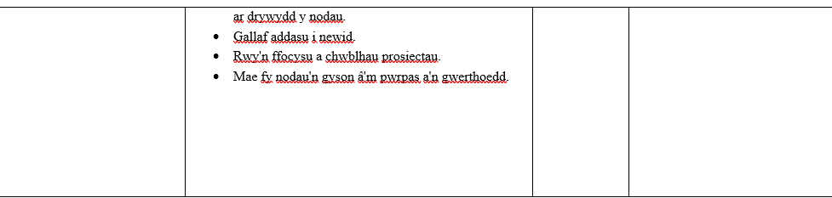
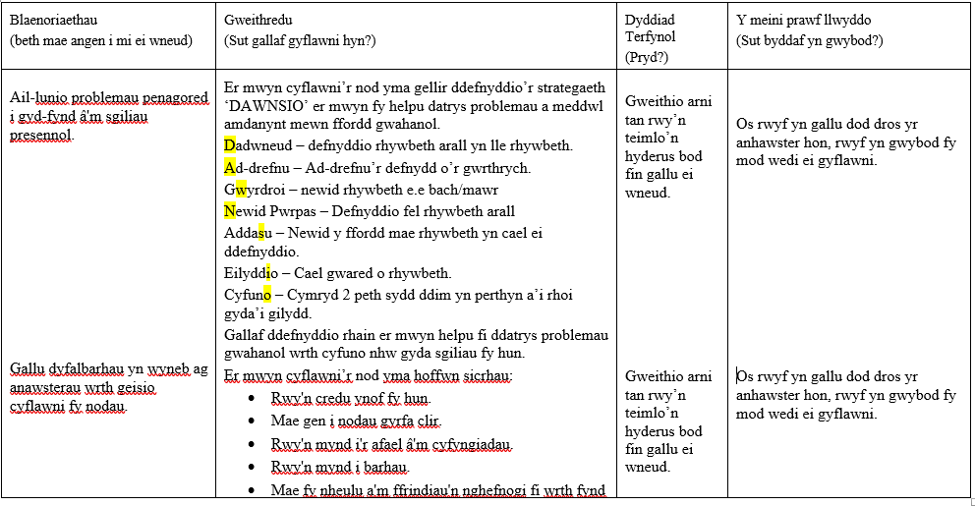

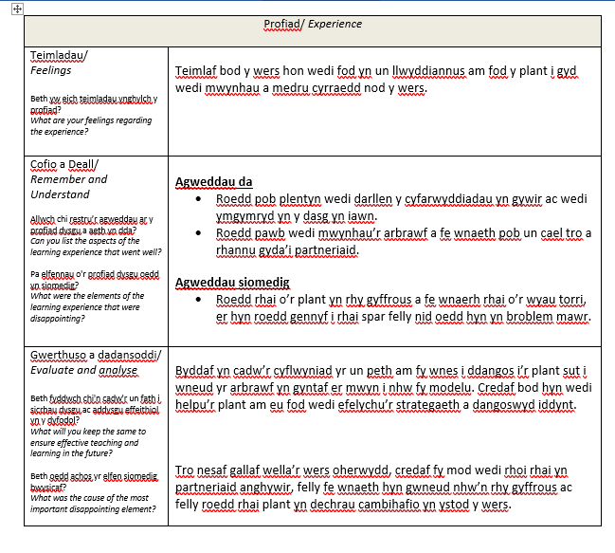
Atodiad 2 – BWA

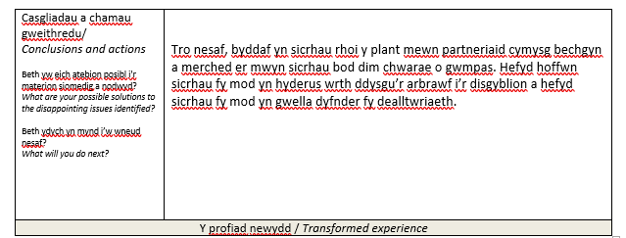

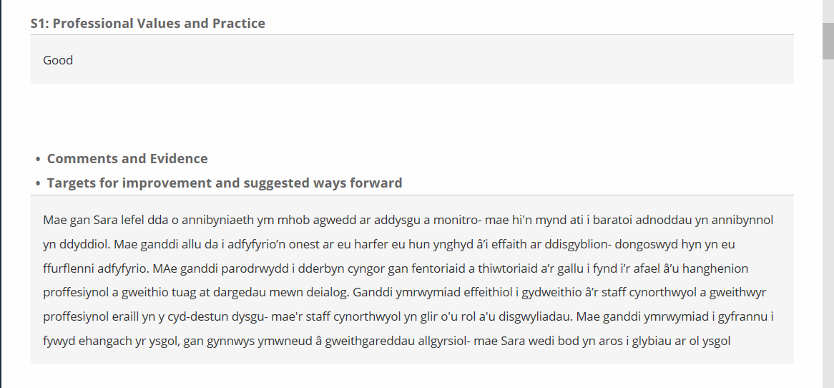
Atodiad 3 – Adborth Tiwtor

Rhestr Gyfeiriadau
Bacigalupo et al, (2016) “EntreComp: The Entrepreneurship Competence Framework” Ar gael yn: http://publications.jrc.ec.europa.eu/repository/bitstream/JRC101581/lfna27939enn.pdf (Darllenwyd: 18fed o Ionawr)
Cox, T. (2018) “Addysgu’n Greadigol. Sut ar y ddaear ydw i’n dechrau?” Ar gael yn: https://moodle.uwtsd.ac.uk/pluginfile.php/205976/mod_resource/content/3/Scamper%20WM%20prezi.pdf (Darllenwyd: 20fed o Ionawr)
Cox, T. (2018) “Teaching Creatively. 18 minutes of marshmallow fun!” Ar gael yn: https://moodle.uwtsd.ac.uk/pluginfile.php/211179/mod_resource/content/1/Marsh%20Innovation%20engine%20prezi.pdf (Darllenwyd: 20fed o Ionawr)
Cox, T. (2018) “We find ideas” Ar gael yn: https://moodle.uwtsd.ac.uk/pluginfile.php/184492/mod_resource/content/3/Finding%20ideas.pdf (Darllenwyd: 19eg o Ionawr)
Crockett et al (2011) “Literacy is not enough. 21st – Century Fluencies for the digital age” SAGE: London
Donaldson, G. (2015) “Dyfodol Llwyddiannus” Ar gael yn: https://gov.wales/docs/dcells/publications/150225-successful-futures-cy.pdf (Darllenwyd: 18fed o Ionawr)
Grigonis, H. (2018) “Can Creativity Be Taught? The Importance of a Creative Education” Ar gael yn: https://www.creativelive.com/blog/creative-education-importance/ (Darllenwyd: 14eg o Ionawr)
Hase, S. et al, (2000). “From andragogy to heutagogy” Ar gael yn:
https://heutagogycop.wordpress.com/history-of-heutagogy/ (Darllenwyd: 20fed o Ionawr)

Hopwood, M. (2018) Gweld llais a chlywed llun. PCYDDS. Caerfyrddin

Jones, M. (2018) “ Meddwl creadigol ac arferion y meddwl” Ar gael yn: https://moodle.uwtsd.ac.uk/pluginfile.php/184479/mod_resource/content/2/ECAD6004C%20AYM.pdf (Darllenwyd: 19eg o Ionawr)
Mindshift (2015) “Sir Ken Robinson: Creativity Is In Everything, Especially Teaching” Ar gael yn: https://www.kqed.org/mindshift/40217/sir-ken-robinson-creativity-is-in-everything-especially-teaching (Darllenwyd: 15ed o Ionawr)
OECD (2018) “Fostering and assessing students’ creative and critical thinking skills in higher education” Ar gael yn: https://www.oecd.org/education/ceri/Fostering-and-assessing-students-creative-and-critical-thinking-skills-in-higher-education.pdf (Darllenwyd: 19fed o Ionawr)
Peneluna, A. (2018) Future proofing education: The innovation imperative. PCYDDS. Caerfyrddin
Rogers et al, (2005) “Can Creativity be assessed? Ar gael yn: http://www.leeds.ac.uk/educol/documents/150029.htm (Darllenwyd: 15eg o Ionawr)
Russell, T. (2013) “Why Resilience Is Critical in a Learning Environment” Ar gael yn: http://www.wholechildeducation.org/blog/why-resilience-is-critical-in-a-learning-environment (Darllenwyd: 21eg o Ionawr)
The professional development exchange (2017) “The benefits of creative teaching” Ar gael yn: http://www.thepdexchange.ca/blog/benefits-creative-teaching (Darllenwyd: 14eg o Ionawr)
Ucus et al, (2018) “Teachers Innovativeness and Teaching Approach: The mediating role of Creative Classroom Behaviours” Ar gael yn: https://search-proquest-com.ezproxy.uwtsd.ac.uk/docview/2121516344?OpenUrlRefId=info:xri/sid:primo&accountid=130472 (Darllenwyd: 20fed o Ionawr)
World Economic Forum (2015) “New Vision for Education Unlocking the Potential of Technology” Ar gael yn: http://www3.weforum.org/docs/WEFUSA_NewVisionforEducation_Report2015.pdf (Darllenwyd:20fed o Ionawr)
Ynys Tawe (2018) “The Leonardo Effect” Ar gael yn: https://swansea-edunet.gov.uk/en/schools/ynystawe/Pages/The_Leonardo_Effect.aspx (Darllenwyd: 21eg o Ionawr)

